Государственное бюджетное учреждение дополнительного профессионального педагогического образования
центр повышения квалификации специалистов «ИНФОРМАЦИОННО-МЕТОДИЧЕСКИЙ ЦЕНТР»
Пушкинского района Санкт – Петербурга
Государственное бюджетное дошкольное образовательное учреждение детский сад №11
Пушкинского района Санкт-Петербурга
Государственное бюджетное дошкольное образовательное учреждение детский сад №17 комбинированного вида
Пушкинского района Санкт-Петербурга

Районный конкурс авторских дидактических игр и пособий «Мы — россияне!»
Номинация 1. «Настольные игры»

Дидактическая игра: «Путешествие Маши и Вани по России»

Авторы: Михайлова Екатерина Анатольевна
Толкачёва Юлия Витальевна

Санкт-Петербург, 2023
Дидактическая игра «Путешествие Маши и Вани по России»
Уважаемые педагоги!
Формирование личности ребенка начинается в дошкольном детстве. Именно в этот период закладываются нравственные и эстетические основы, на которых в дальнейшем строится система целенаправленного воспитательного процесса.
Труд педагога всем своим содержанием устремлен в будущее. Нашим детям предстоит вступить в самостоятельную жизнь, совершенствовать и развивать науку, экономику, культуру. Трудно предугадать, кем они станут, но какими могут стать, во многом зависит и от педагогов.
Одной из главных задач образовательного процесса является всестороннее развитие ребенка.
Основной вид деятельности в дошкольном возрасте – игра. Игры обогащают детей новыми впечатлениями, развивают у них инициативу, самостоятельность, творчество. Педагогическая ценность игр состоит и в том, что они открывают перед ребенком путь применения полученных знаний в жизненной практике.
В современных условиях дошкольного образования перед педагогами стоит задача широкого использования наиболее эффективных средств обучения и воспитания ребенка.
Дидактические игры - эффективное средство познания объективной действительности. Они развивают и, в какой – то мере, направляют познавательную деятельность ребенка, способствуют развитию восприятия, активизируют процесс запоминания. Такая игра имеет свой сюжет, игровое действие, правила, которые необходимо соблюдать. Задачей педагога является достижение определенного воспитательного воздействия на внутренний мир ребенка, пробуждение интереса, развитие любознательности.

Перед вами игра, которая поможет познакомить детей с культурой и традициями народов России, узнать об их истории, предметах быта, национальной кухне, музыкальных инструментах, национальных костюмах, жилище, а также будет способствовать развитию речи, внимания, памяти, мышления, воображения детей.
Игра «Маша и Ваня путешествуют по России» может использоваться на занятиях и в совместной деятельности с воспитателем, учителем-логопедом, родителями или другими взрослыми.
Авторами предложено несколько вариантов игры.
Взрослые могут адаптировать любой вариант в соответствии с возможностями и развитием детей.
Необходима подготовительная работа: предварительно рассказать детям о разных национальностях, проживающих на территории России, о том, как жили люди, чем пользовались в быту, как окружающие человека вещи меняли свой облик, назначение. В брошюре, прилагаемой к игре, описаны: национальные костюмы народов России, флаги, жилища, предметы быта, национальные блюда, музыкальные инструменты и куклы.

Предлагаем вашему вниманию информацию о народах России, к которым мы будем путешествовать.
Русские — восточнославянский народ, самый многочисленный в России. Культура русского народа имеет давние традиции и составляет основу современной культуры всей России. Родной и национальный язык — русский. Вероисповедание — в основном православные. Русский народ сформировался преимущественно из восточнославянских племён. История русских тесно взаимосвязана с историей многих других народов, что способствовало распространению русского языка и русской культуры.
Карелы — это уникальный народ, обитающий на северо-западе России, а также на территории Финляндии. Они обладают древней и богатой историей, традициями и культурой, которые до сих пор доходят до нас. Язык карелов является близким родственником финского. Более того, существует несколько диалектов языка, которые сохраняются только среди карелов. Культура карелов также славится своими народными песнями, танцами и национальной кухней.
Татары — это тюркское народное сообщество, населяющее преимущественно Республику Татарстан, а также другие регионы России и ближнего зарубежья. Татары имеют богатую историю и культуру, включающую в себя множество традиций и обычаев, кухню, национальную одежду, музыку и танцы. Татарский язык используется как официальный язык в Республике Татарстан. Татары исповедуют ислам, хотя в республике существуют также представители других религий.
Цыгане в России представлены различными цыганскими этническими группами. В силу больших региональных отличий цыганские группы в России отличаются между собой языком и вероисповеданием. При этом российские цыгане имеют общие черты в плане образа жизни и быта. Многие цыгане, работали музыкантами, мастерами по металлу и служили солдатами. В Российской империи существовало богатое цыганское купечество, городские цыгане роднились с дворянскими семьями, включая царскую семью. Русская литература восхищалась «цыганской свободой» и национальным характером. Кочующие цыгане часто зимовали в крестьянских домах.
Чеченцы — народ, проживающий в Российской Федерации, в основном на территории Чеченской Республики и прилегающих регионов. Этнически чеченцы говорят на чеченском языке, который относится к семейству нахско-дагестанских языков. Религия чеченцев — ислам, который играет важную роль в их культуре и обычаях. Чеченцы имеют богатую историю и культуру, отличающиеся от других народов России, и являются одним из самых крупных народов в северном Кавказе.
Чу́кчи — малочисленный коренной народ крайнего северо-востока Азии, разбросанный на огромной территории от Берингова моря до реки Индигирки и от Северного Ледовитого океана до рек Анадыря и Анюя. Первоначально чукчи были просто охотниками на северных оленей, но со временем они освоили оленеводство, которое стало основой их хозяйства. Чукчи-оленеводы жили стойбищами в 2—3 дома. Перекочёвки совершали по мере истощения оленьего корма. На лето некоторые спускались к морю.

Общие задачи к игре:
Формировать представление о России как о многонациональном государстве, но единой стране.
Обобщить и расширить знания детей о национальных традициях, обычаях, праздниках, костюмах, народном творчестве, быте.
Воспитывать любовь к своей стране, чувства патриотизма и гордости за Родину.
1 вариант игры «Кто быстрее?» (Приложение 1 и 2)
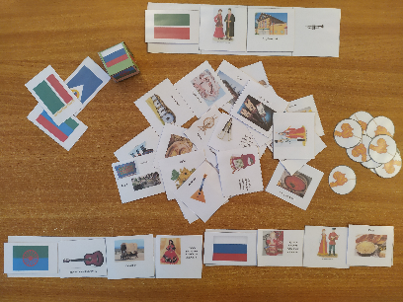
Цель: формирование знаний о России как многонациональном государстве, повышение интереса к культуре и традициям народов России; развитие быстроты мышления, реакции; развитие произвольного внимания, памяти.
Игра предназначена для детей 5-8 лет.
Игровой материал: игровые поля (2шт) и 36 карточек (на которых изображены национальные костюмы, жилье, предметы быта, национальные музыкальные инструменты, блюда, традиционная кукла) и 6 карточек с изображением флагов республик России.
Ход игры: играют от 2 до 6 человек. (игровые поля можно разрезать).
Вариант А:
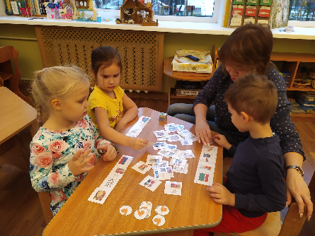
У каждого ребёнка имеется игровое поле, первые окошки пустые, в оставшихся изображены символы. Перед игроками карточки на которых изображены национальные костюмы, жилье, предметы быта, национальные музыкальные инструменты, блюда, традиционная кукла. Педагог заполняет пустые окошки карточками с изображениями флагов 6 народов России и объясняет правила: «Ваша задача правильно заполнить игровое поле в соответствие с флагом и символами одной из национальности. Выигрывает тот, кто заполнит свое поле быстрее других». Далее взрослый даёт сигнал, и дети начинают заполнять окошки с символами на полях. Выигрывает тот, кто первым заполнит все окошки.
Вариант Б:
У каждого ребёнка имеется игровое поле, окошки с символами заполнены соответствующими карточками одной из национальностей. Окошки с символами заполняются педагогом. Перед детьми лежат карточки с флагами 6 народов России. Педагог предлагает детям подобрать флаг, глядя на карточки в остальных окошках, который соответствует определённой национальности. Выигрывает тот, кто первый подберёт правильный флаг.
2 вариант игры «Замочная скважина» или «Кто в домике живёт?» (Приложение 3)
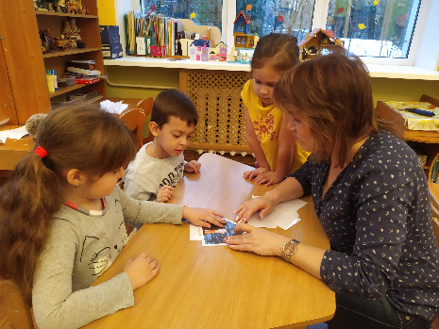
Цель: закрепление знаний о национальных костюмах народов России, развитие умения определять народ России по фрагментам костюма, развитие внимания, памяти, быстроты реакции.
Игра предназначена для детей 5-8 лет.
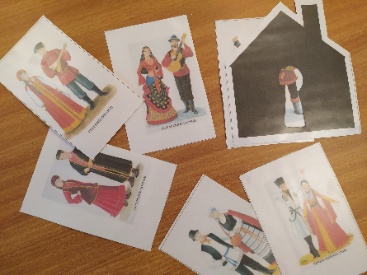
Игровой материал: 6 карточек с изображением национальных костюмов и 1 карточка с изображением дома с замочной скважиной.
Ход игры: играют от 2 до 6 человек. Педагог берёт любую карточку с национальным костюмом одного из народов России, не показывая детям. На карточку с национальным костюмом накладывается карточка с изображением домика с замочной скважиной. Дети видят фрагмент костюма в замочной скважине, кто быстрее угадает какому народу России принадлежит костюм, получает жетон. Выигрывает тот, кто угадает больше народов России и получит больше жетонов.
3 вариант игры «Найди картинку» (Приложение 2 и 4)
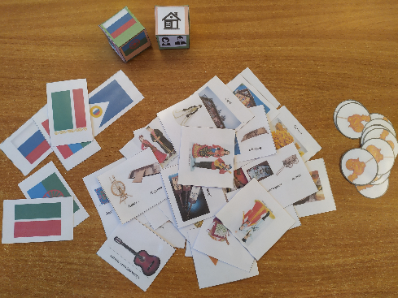
Цель: закрепление знаний о народах России, их культуре и быте, развитие произвольного внимания, зрительной памяти, обогащение словарного запаса.
Игра предназначена для детей 5-8 лет.
Игровой материал: 2 кубика и 36 карточек, жетоны «леденец».
Ход игры: играют от 2 до 6 человек.
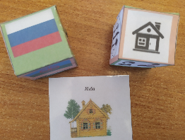
Педагог раскладывает перед детьми карточки (на которых изображены национальные костюмы, жилье, предметы быта, национальные музыкальные инструменты, блюда, традиционная кукла) в любом порядке, просит игроков рассмотреть их и вспомнить названия. Далее выбирают первого игрока (по считалочке или по жребию).
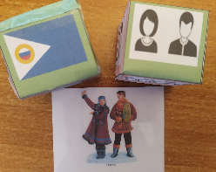
Вариант А:
Первый игрок бросает 2 кубика, на одном кубике изображены национальные флаги 6 народов России на другом символы (национальные костюмы, жилье, предметы быта, национальные музыкальные инструменты, блюда, традиционная кукла). Исходя из того, что выпало на кубиках любой из игроков ищет нужную карточку, кто быстрее найдет, тому даётся жетон «леденец». Далее кубик бросается всеми игроками по часовой стрелке, игра продолжается до тех пор, пока все карточки не будут разобраны. Выигрывает тот, у кого в конце игры окажется больше жетонов.
Вариант Б:
Первый игрок бросает кубики и ищет нужную карточку, если он ошибается или не находит её, сделать правильный выбор предоставляется остальным игрокам. Кто будет быстрее, тот и забирает карточку. Далее кубик бросается всеми игроками по часовой стрелке, игра продолжается до тех пор, пока все карточки не будут разобраны. Выигрывает тот, у кого в конце игры окажется больше карточек.
4 вариант игры «Путешествие Маши и Вани по России» (Приложение 3, 4 и 5)
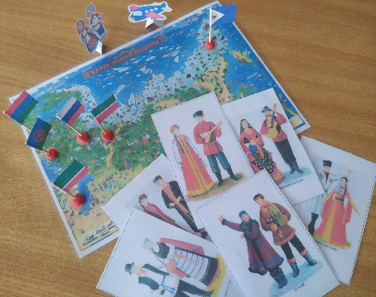
Цель: познакомить детей с многонациональным народом России.
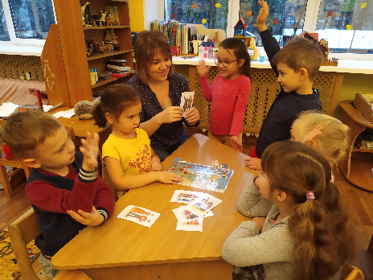
Игра предназначена для детей 6-8 лет.
Игровой материал: 1 игровое поле, кубик с флагами, 6 карточек с национальными костюмами с одной стороны, с другой-вопросы с заданиями.
Ход игры: играют от 2 до 4 человек. Перед детьми лежит поле, на котором изображена карта России, кубик с флагами, флажки на флагштоках.
Педагог читает стихотворение о Родине:
Живут в России разные народы с давних пор:
Одним тайга по нраву, другим степной простор.
У каждого народа язык свой и наряд,
Один черкеску носит, другой надел халат.
Один рыбак с рожденья, другой оленевод,
Один кумыс готовит, другой готовит мёд.
Одним милее осень, другим милей весна
А Родина – Россия у нас у всех одна!
Педагог предлагает отправиться в путешествие и узнать о разных народах подробнее. На карте по точкам расставлены флаги на флагштоках. Первый игрок бросает кубик с флагами, и ищет на карте выпавший флаг, ставит на точку героев Машу и Ваню на подставку. Игрок называет какому народу России принадлежит флаг, после чего педагог задаёт любой из 6 вопросов с карточки «национальные костюмы». Если игрок отвечает правильно, он получает жетон, если нет, то возможность ответить предоставляется остальным игрокам. Далее кубик бросает следующий игрок по очереди. Игроки должны посетить все места, отмеченные флагами на карте и ответить на вопросы. Выигрывает тот, кто ответил на большее число вопросов и получил наибольшее число жетонов.

Условные обозначения (символы):
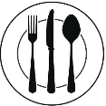
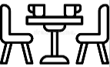
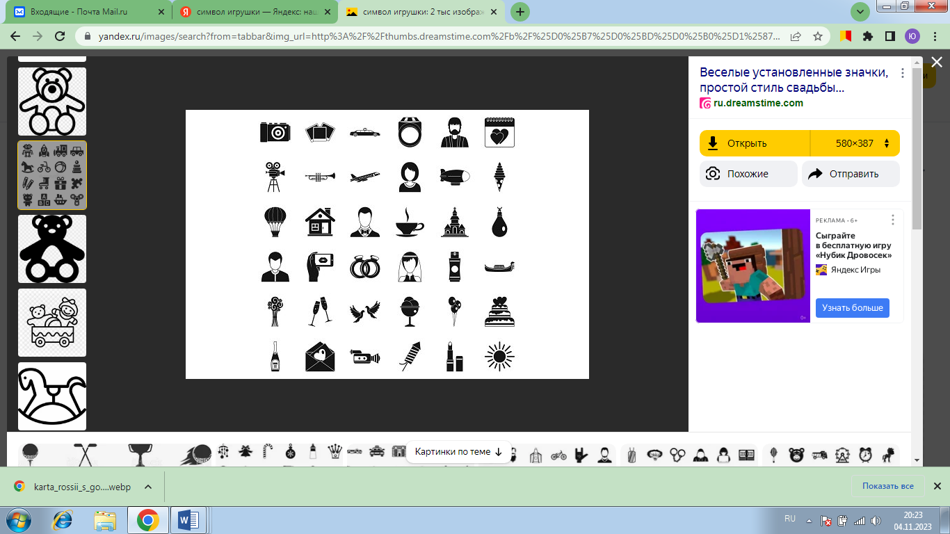
- национальный костюм; - национальное блюдо; - национальные предметы быта;

- национальное жилище; - национальный музыкальный инструмент;

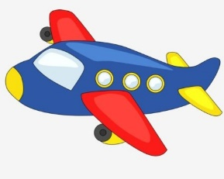
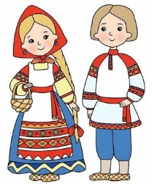

- Маша и Ваня; - самолёт для путешествия; - жетоны «Леденец» (36 шт.)

Приложение 1 к игре «Кто быстрее?»
 | 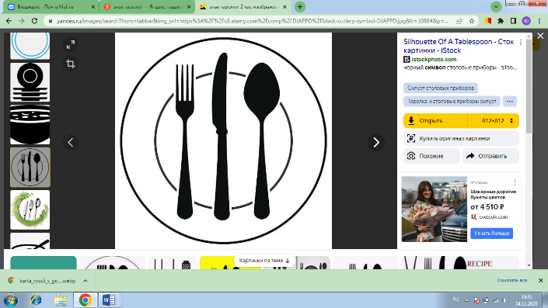 | 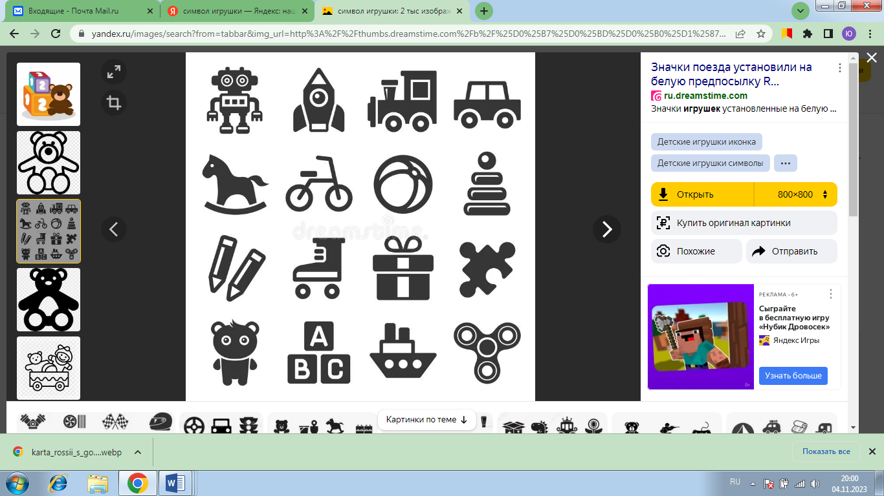
 |  | 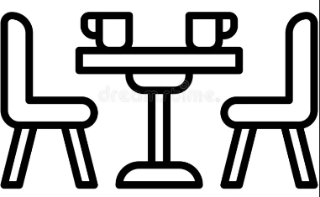
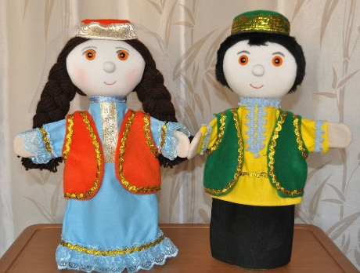  Кукла в татарском национальном костюме | 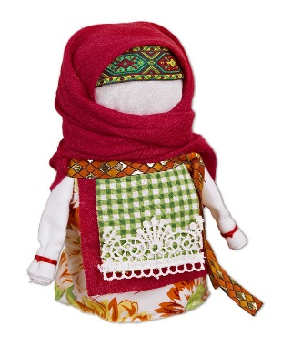  Кукла в карельском народном костюме | 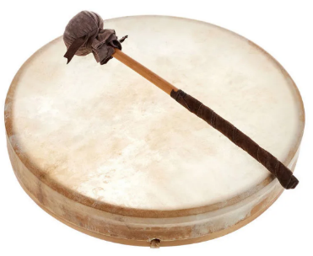  Ярар-чукотский бубен | 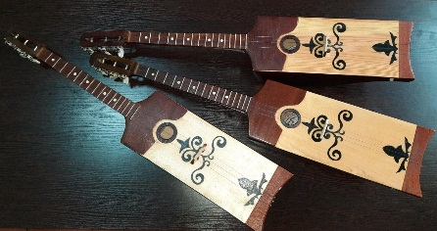  Дечиг по́ндар
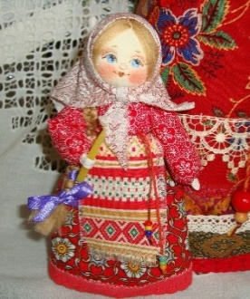  Кукла в русском народном костюме | 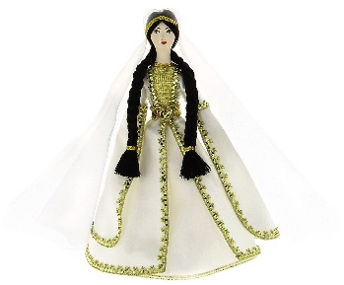  Кукла в чеченском народном костюме | 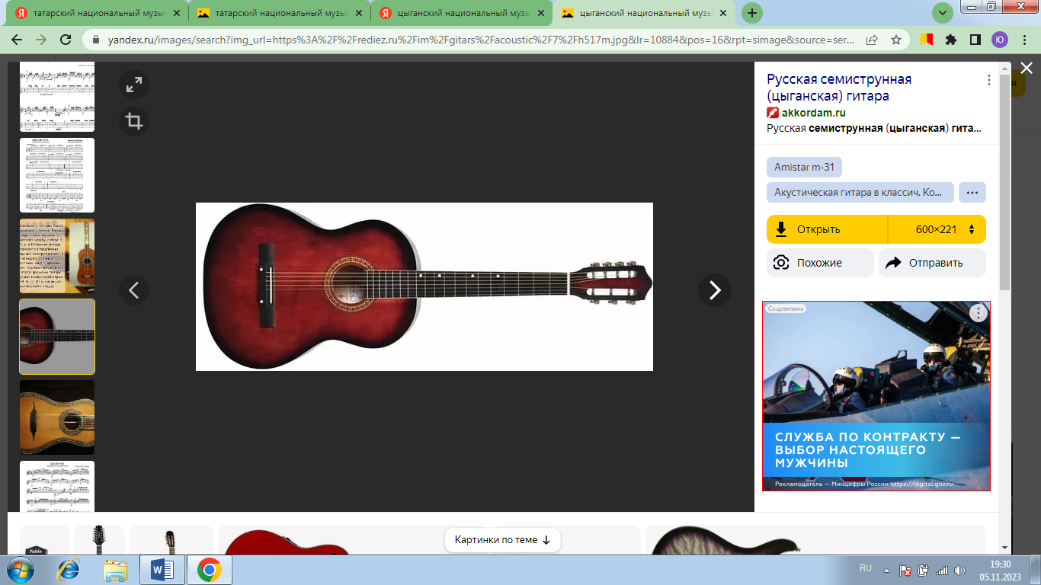  Семиструнная гитара | 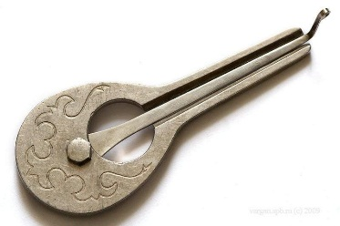  Кубыз (варган)
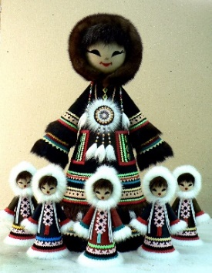  Кукла в чукотском народном костюме | 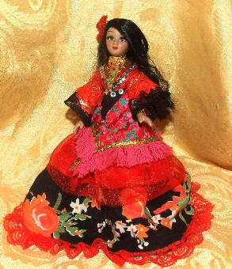  Кукла в цыганском народном костюме | 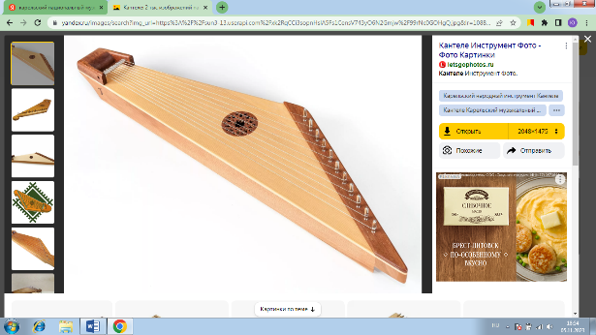  Кантеле | 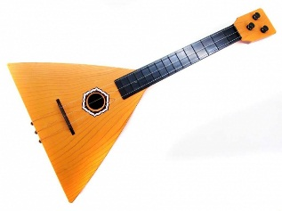  Балалайка
Приложение 2 к играм «Кто быстрее?», « Найди картинку»
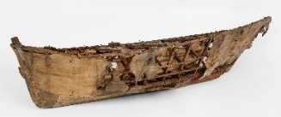  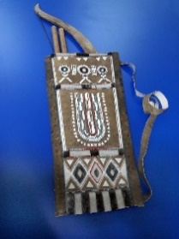  Байдара  Колчан для стрел | 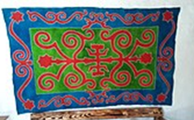  Истанг  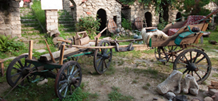  Ворд | 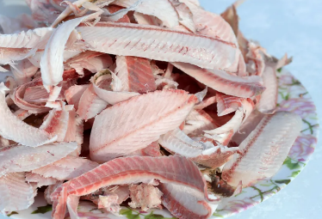  Строганина | 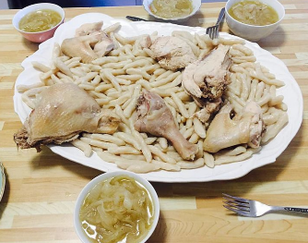  Жижиг-галнаш
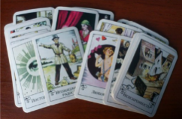  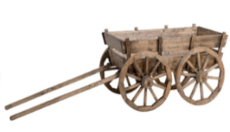  Гадальные карты телега | 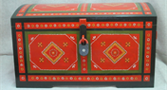  Сундук  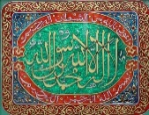  Шамаиль | 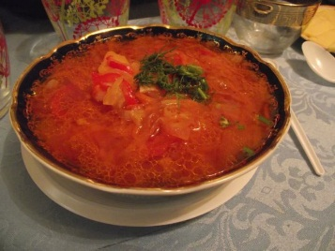  Суп Хабе Рома | 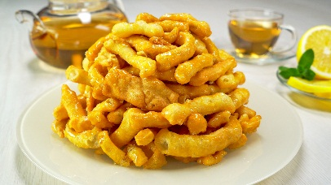  Чак-чак
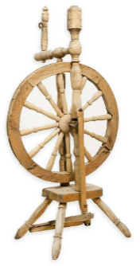  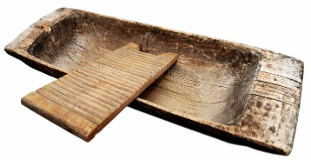  Прялка Корыто | 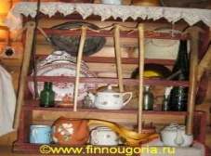  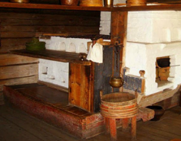  Каржина  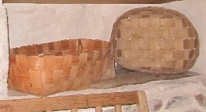  Рундуга  Кужонки | 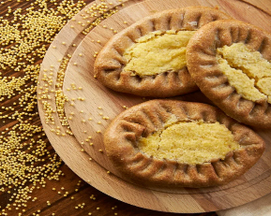  Калитки | 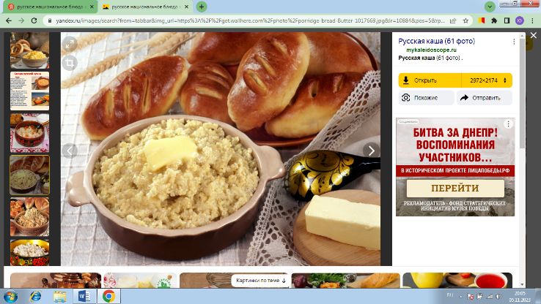  Каша

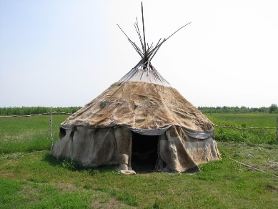  Яранга | Дом-сакля  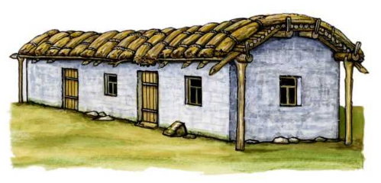 | 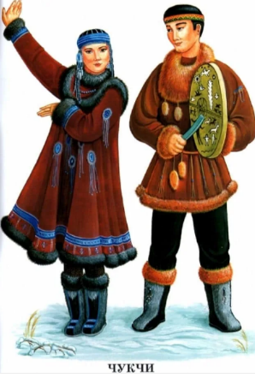 | 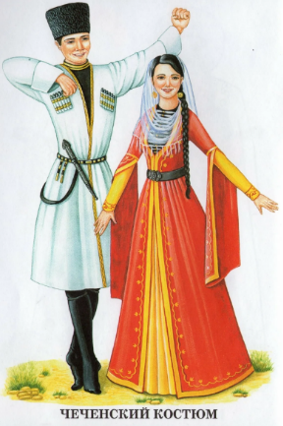
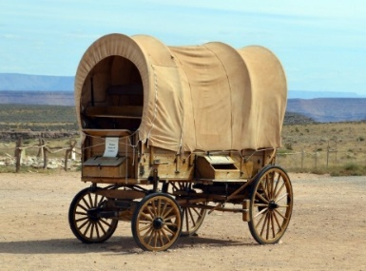  Кибитка | 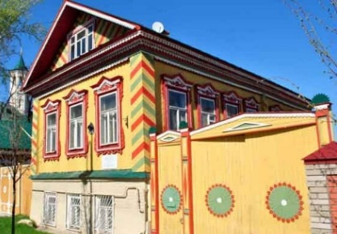  Срубная изба | 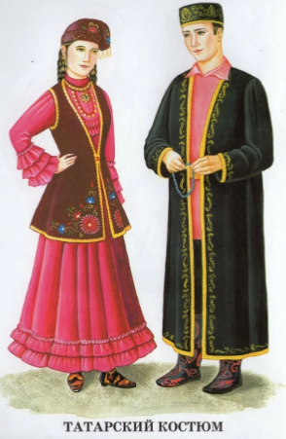 | 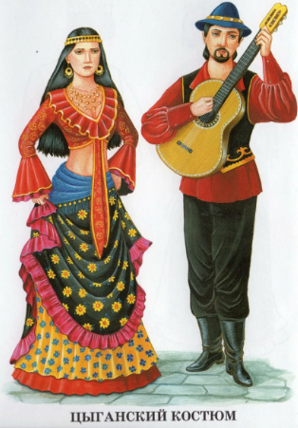
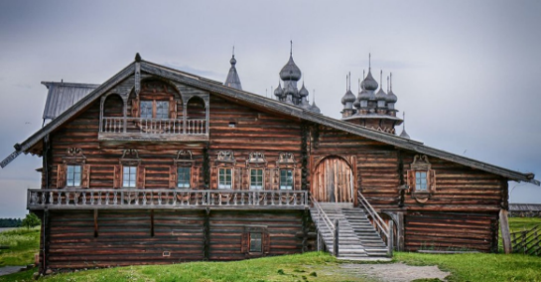  Сруб | Изба  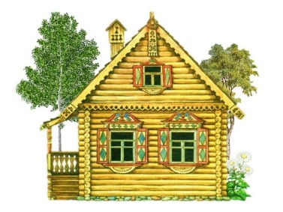 | 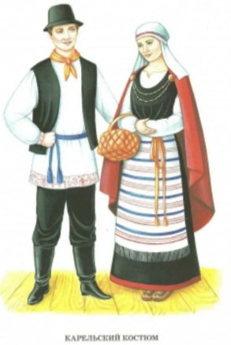 | 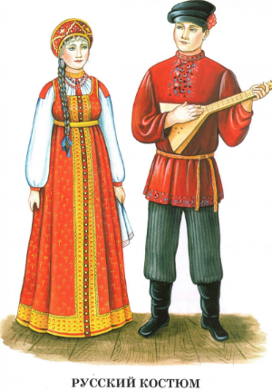

Приложение 3 к играм «Путешествие Маши и Вани по России», «Замочная скважина»
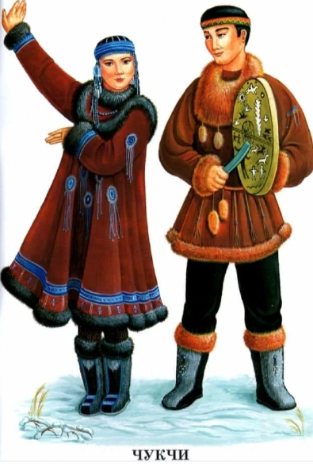 | 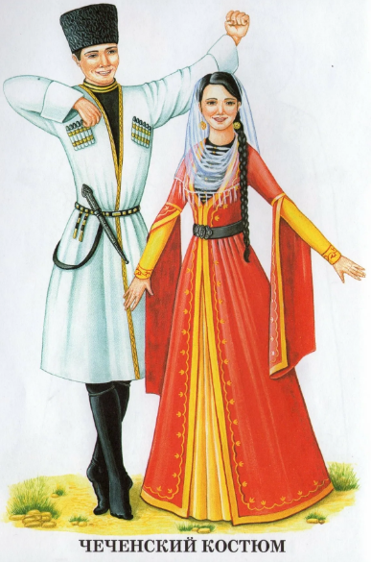
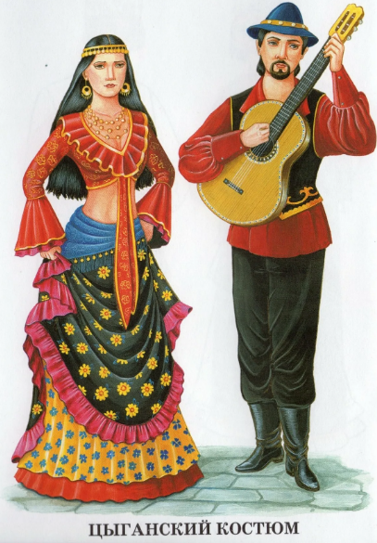 | 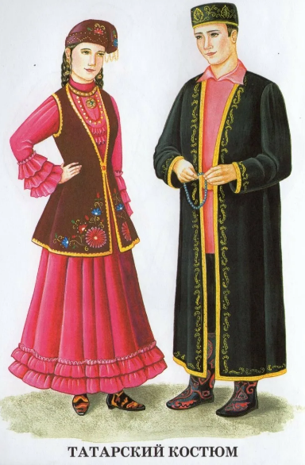
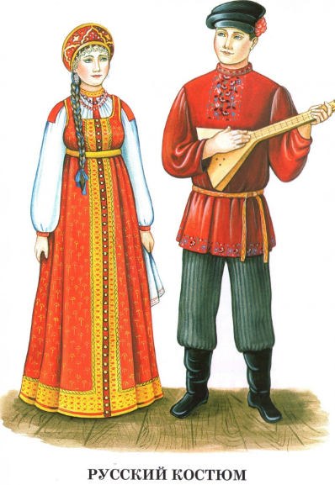 | 
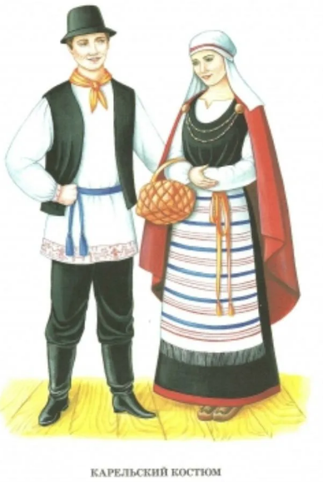
Приложение 4 к играм «Найди картинку», «Путешествие Маши и Вани по России»    Кубик №1        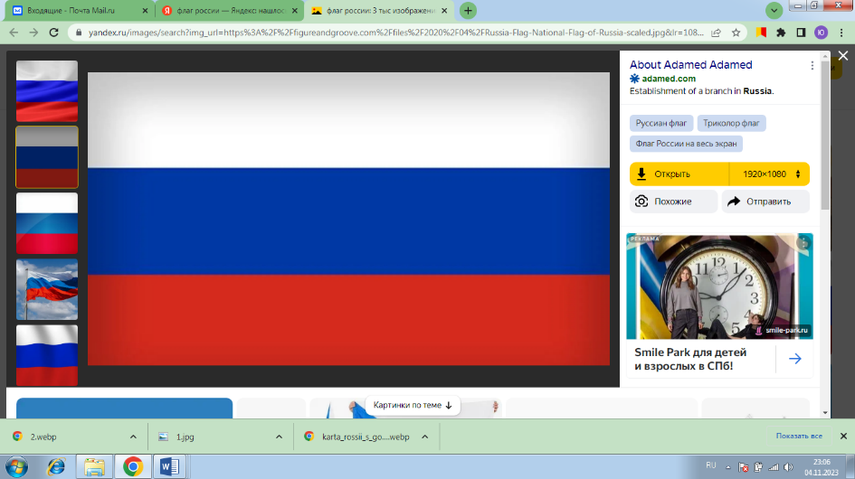  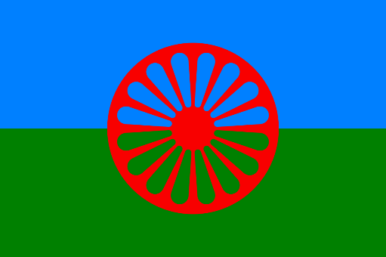 | Кубик №2    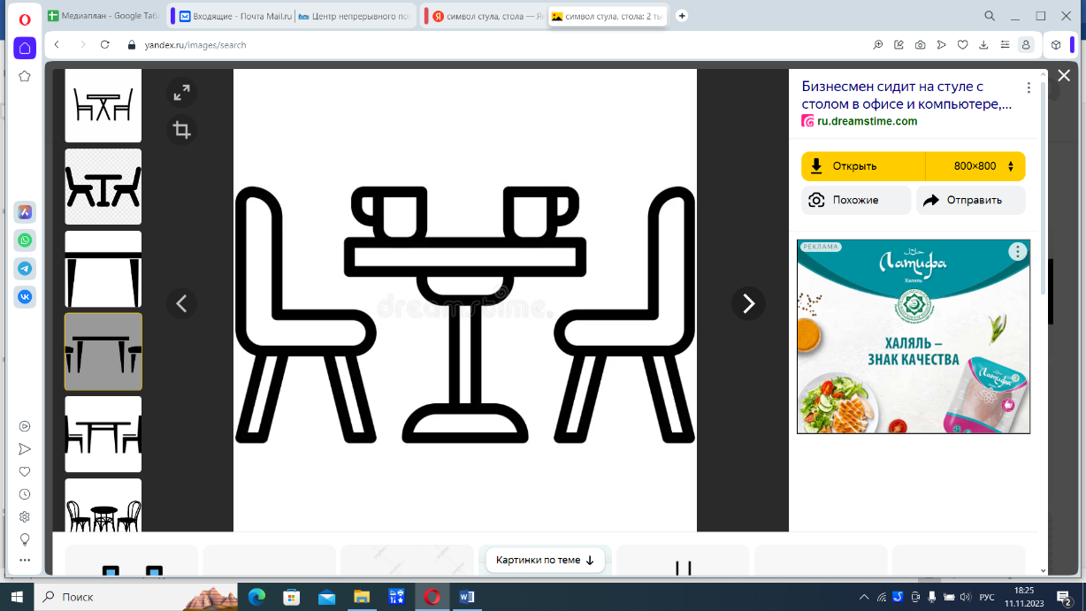

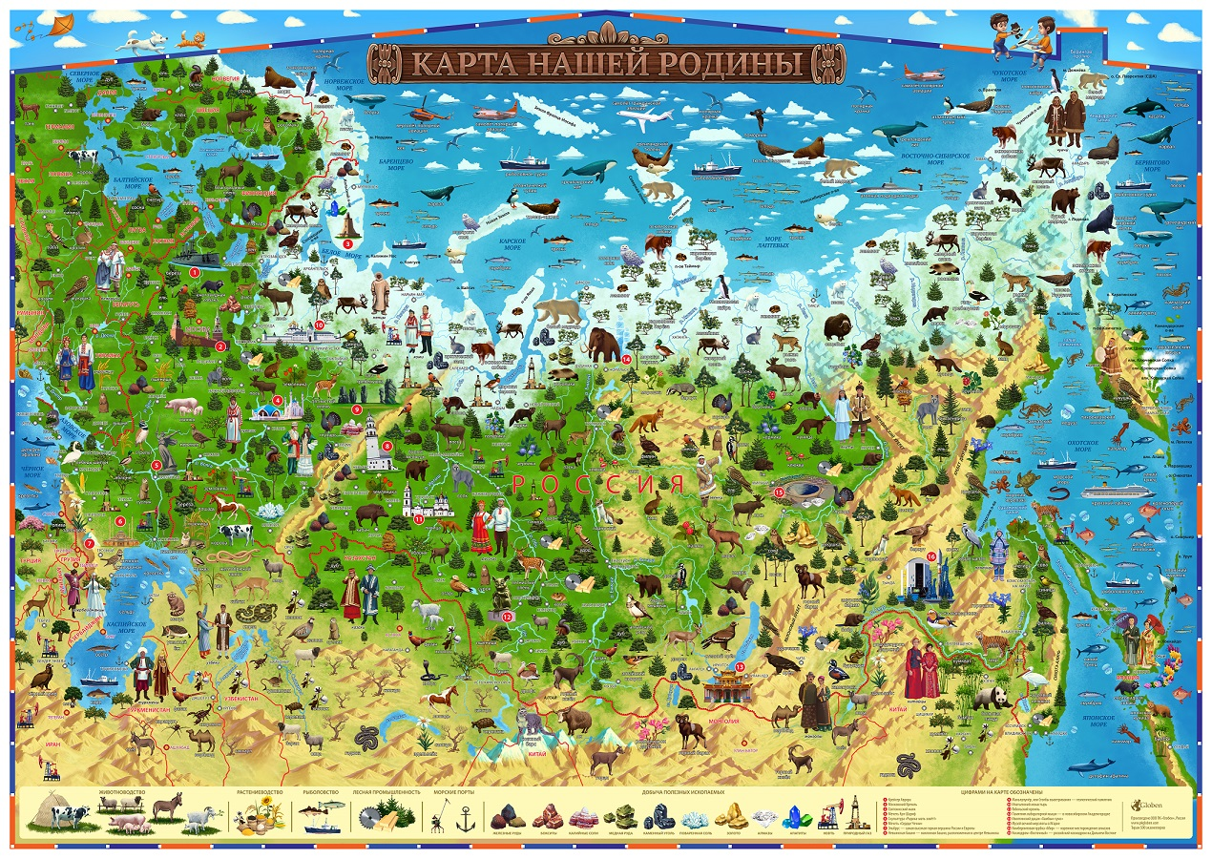
Приложение 5 к игре «Путешествие Маши и Вани по России»

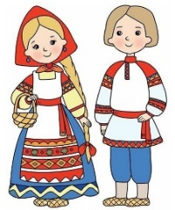
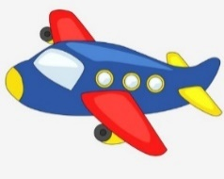

Чукчи  - Как называется традиционное жилище чукч?  - Назовите традиционное чукотское блюдо?  - Национальный музыкальный инструмент чукотского народа?  - Что символизирует белый цвет на флаге Чукотки?  - Что такое кухлянка?  - Как называется обувь у чукотского народа | Чеченцы  - Как называется традиционное жилице чеченского народа?  - Назовите национальный музыкальный инструмент чеченцев?  - Как назывался мужской головной убор чеченцев?  - Из чего шили мужской головной убор?  - Традиционное чеченское блюдо?  - Что всегда носил на поясе мужчина-чеченец?
Цыгане  - Как называется цыганский дом на колёсах?  - Популярный музыкальный инструмент у цыган?  - Традиционное национальное блюдо ?  - Любимое животное цыганского народа?  - Что означает синий и зелёный цвет цыганского флага?  - Что использовали цыганки во время гаданий? | Татары  - Как назывался мужской головной убор?  - Что такое чак-чак?  - Как называется национальный татарский музыкальный инструмент?  - Назовите головной убор татарских девушек?  - Какой цвет татарского флага символизирует чистоту?  - Какие украшения любили татарские женщины?

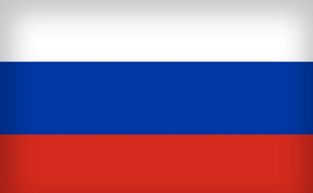

Русские
- Назовите цвета флага на российском флаге?
- Как называеться жилице русских?
- Как называется традиционная русская зимняя обувь?
- Назовите традиционный музыкальный инструмент?
- Что такое кокошник?
- Для чего нужна прялка?
Карелы
- Какие цвета есть на флаге Республики Карелия?
- Назовите национальный музыкальный инструимент карелов?
- Что такое кукель?
- Повойник это женский или мужской головной убор ?
- Что повязывали на шею мужчины-карелы?
- Назовите традиционное блюдо карельского народа?

